UNIVERSIDADE FEDERAL DE MINAS GERAIS
Escola de Engenharia
Curso de Graduação em Engenharia Elétrica

Projeto de Sistemas Embutidos

EcoPlug

Tomada Inteligente

DESENVOLVIDO PELA EQUIPE:
Heitor Franco Cerceaux Linhares
Bruno dos Santos Lopes

Data de entrega 02/07/2026

introdução
O consumo de energia elétrica residencial é, em grande parte, invisível ao usuário final: a conta de luz mostra apenas um valor mensal agregado, sem indicar quais aparelhos são responsáveis pela maior parcela do gasto. Essa falta de visibilidade dificulta a identificação de desperdícios e a tomada de decisões conscientes sobre o uso da energia em casa.
Para enfrentar esse problema, nós desenvolvemos o EcoPlug, uma tomada inteligente capaz de medir tensão e corrente em tempo real, calcular a potência e o consumo acumulado de um aparelho conectado a ela, e disponibilizar essas informações ao usuário por meio de uma interface web. O sistema também permite o controle remoto do acionamento da tomada (ligar/desligar) e sinaliza seu estado por meio de LEDs indicadores.
Este relatório documenta o desenvolvimento do protótipo do EcoPlug ao longo do semestre da disciplina de Projeto de Sistemas Embutidos, apresentando a justificativa do projeto, o objetivo definido para o protótipo, a especificação de requisitos, o diagrama geral do sistema, o desenvolvimento do hardware e da interface de monitoramento, as premissas, restrições e riscos identificados, os benefícios esperados e as considerações finais sobre o trabalho realizado.

justificativa
O alto custo da energia elétrica residencial é agravado pela falta de visibilidade sobre quais aparelhos estão ligados e pelo desconhecimento de quais eletrodomésticos são os maiores responsáveis pelo consumo excessivo, tornando difícil tomar decisões conscientes sobre o uso de energia.
Sem uma ferramenta de acompanhamento individualizado por tomada, o consumidor não consegue relacionar hábitos de uso a variações na conta de luz, nem identificar aparelhos com consumo acima do esperado (por exemplo, por mau funcionamento ou uso indevido). O EcoPlug propõe-se a preencher essa lacuna, transformando dados elétricos que normalmente são invisíveis no dia a dia em informações acessíveis, organizadas por tags e apresentadas de forma contínua em um aplicativo web.

objetivo do projeto
Desenvolver um protótipo funcional da tomada inteligente EcoPlug capaz de medir corrente e tensão com erro inferior a 5%, monitorar até 10 tomadas de forma segura e eficiente e permitir o controle remoto por interface web.
Esse objetivo foi definido seguindo o critério SMART: específico (mede corrente, tensão e controla o acionamento), mensurável, alcançável e realista dentro dos recursos e do prazo da disciplina, e delimitado no tempo pelo cronograma do semestre letivo.

especificação de requisitos
Os requisitos do produto foram definidos com base no modelo de requisitos adotado na disciplina, são eles:

Nome | EcoPlug
Propósito | Gerenciamento e controle de gastos energéticos residenciais, por meio do monitoramento e controle individual do consumo de aparelhos elétricos.
Entradas | Chave liga/desliga; botão de reset; sensor de corrente (até 10 A); sensor de tensão.
Saídas | LED vermelho – indicador de energia (ligado/desligado); LED verde – indicador de conexão Wi-Fi (ativo/inativo); acionamento do relé de controle da carga.
Funções | Histórico e gráfico de consumo; comparação e alerta de consumo; controle de acionamento remoto; identificação do aparelho por ID; organização por tags.
Desempenho | Medição ativa apenas com carga conectada; taxa de amostragem local de 1 s; atualização da interface web a cada 15 s; erro de medição inferior a 5%; até 5 tomadas monitoradas simultaneamente por uma única interface web.
Conectividade | Comunicação Wi-Fi entre a tomada e o servidor/nuvem responsável pelo processamento e armazenamento dos dados.
Custo de manufatura | Em torno de R$ 176,00 o protótipo.  Impressão 3D da caixa: R$: 9,00  ESP32: R$: 35,00  Sensores de corrente e tensão pzem004t: R$: 120,00  Relé, LEDs e componentes auxiliares: R$: 12
Potência | Compatível com aparelhos residenciais de uso comum, respeitando o limite de corrente de 10 A do sensor utilizado.
Dimensões físicas | Aproximadamente 5 x 7 x 10 cm; massa aproximada de 300 g.

diagrama geral do sistema
A Figura a seguir apresenta a arquitetura geral do EcoPlug, dividida em três camadas: o hardware da tomada inteligente (entradas de sensoriamento, processamento embarcado e saídas de controle/indicação), o servidor/nuvem responsável pelo armazenamento e processamento dos dados e pelo cálculo de consumo em reais, e a interface do usuário (aplicativo web), onde são exibidos gráficos, histórico, alertas e a organização dos dispositivos por tags.
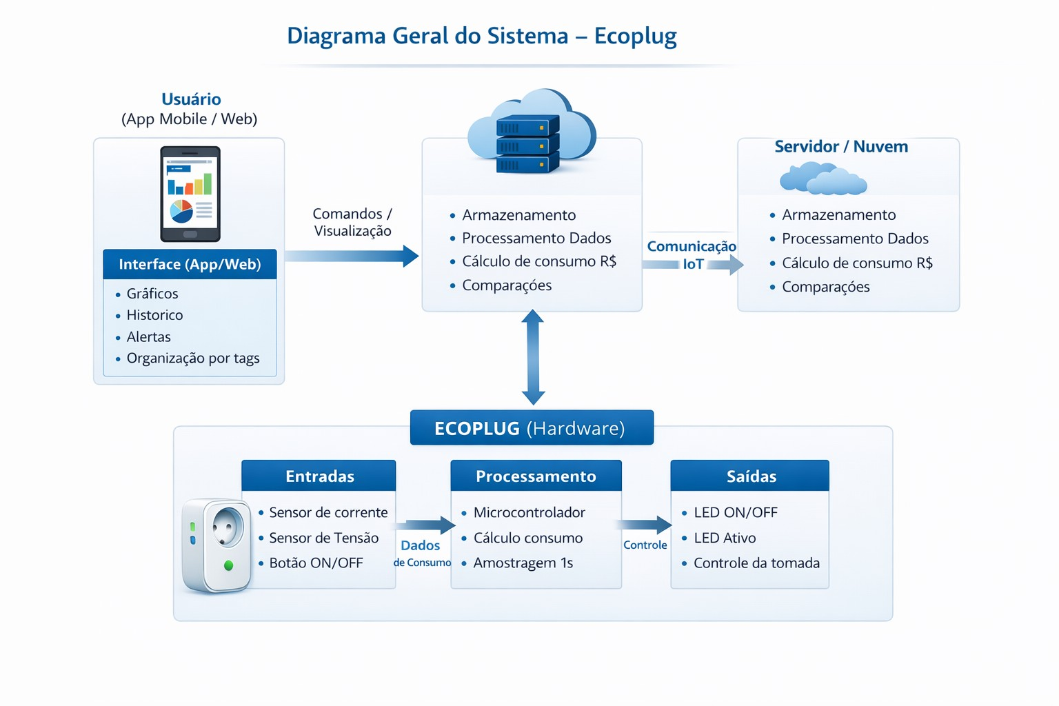
- – Diagrama geral do sistema EcoPlug, com as camadas de hardware, servidor/nuvem e interface do usuário.
No hardware, o microcontrolador lê continuamente o sensor de corrente e o sensor de tensão, amostrados localmente a cada 1s aproximadamente, calcula o consumo instantâneo e envia esses dados para o servidor a cada ciclo de comunicação. O servidor, por sua vez, armazena o histórico, calcula o custo em reais e disponibiliza os dados para a interface web, que é atualizada a cada 10s aproximadamente. O sentido inverso do fluxo, comandos de ligar/desligar enviados pelo usuário, percorre o mesmo caminho até acionar o relé que controla a tomada.

desenvolvimento do protótipo

montagem do hardware
O protótipo foi montado em um invólucro impresso em 3D, na cor azul, dimensionado para acomodar todo o circuito de forma segura e isolada da rede elétrica externa. A Figura a seguir mostra o protótipo finalizado, já com a tampa fechada, o botão de acionamento (em vermelho) e o plugue de saída para a tomada.
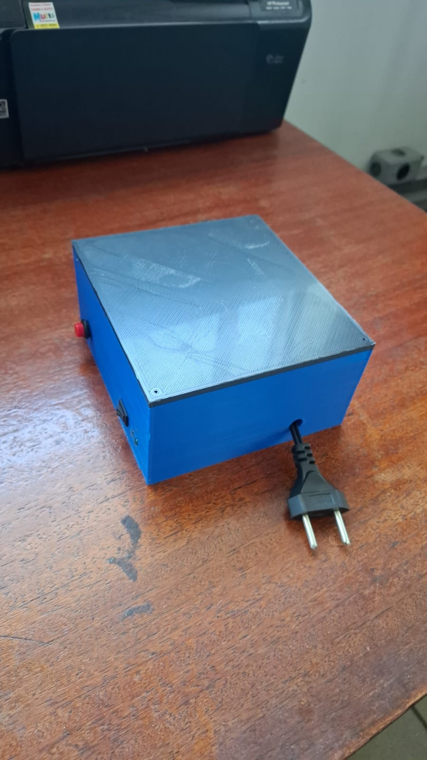 | 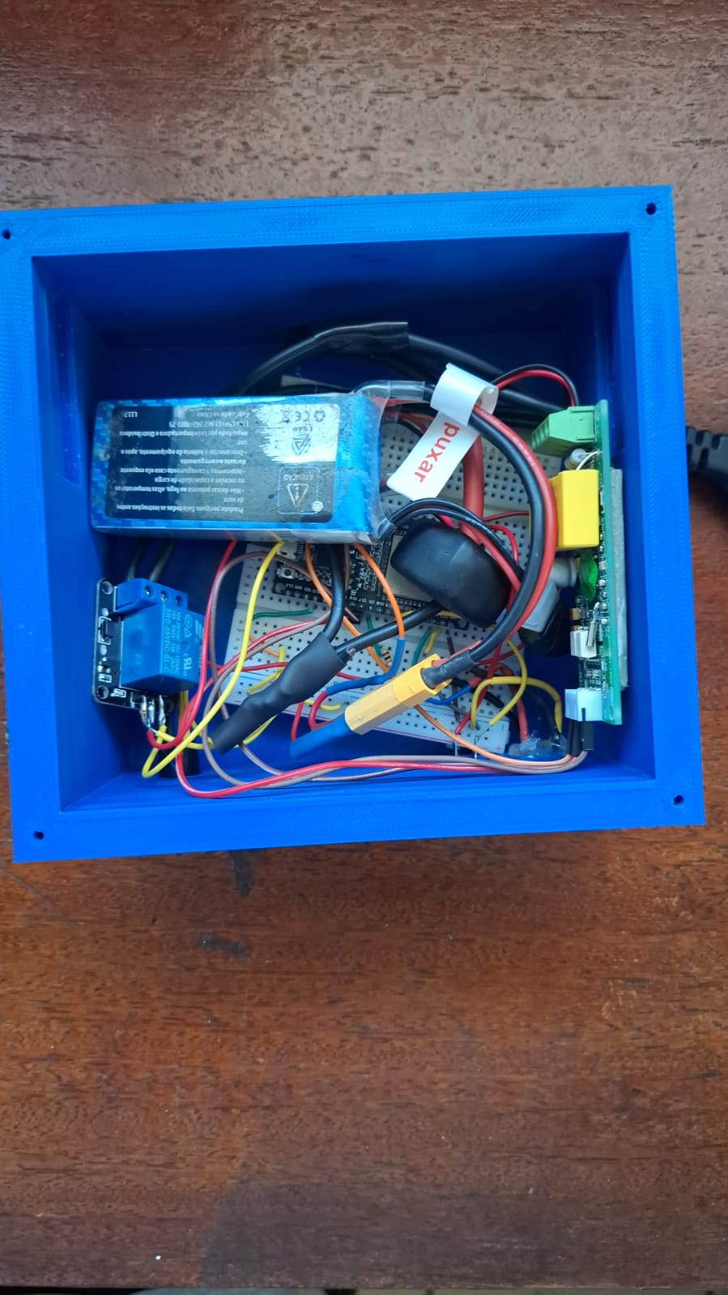
- – Vista externa (esquerda) e vista interna (direita) do protótipo do EcoPlug.
Internamente, o circuito foi montado em uma protoboard, concentrando o microcontrolador e o circuito de condicionamento de sinais dos sensores de corrente e de tensão. A alimentação autônoma do sistema é fornecida por uma bateria de Li-Po de 7V, permitindo que a eletrônica de controle continue operando de forma independente da carga monitorada. O acionamento da tomada é feito por um módulo relé, responsável por ligar e desligar fisicamente o aparelho conectado a partir dos comandos recebidos pelo microcontrolador. Um bloco de conexão (terminal) e um núcleo toroidal associado ao sensor de corrente completam o circuito de medição, enquanto a fiação foi organizada e protegida com termorretrátil nos pontos de maior risco de curto-circuito.

interface de monitoramento
A interface web do EcoPlug foi testada em conjunto com o protótipo, conectado a um computador na mesma rede que envia os dados para a nuvem da Oracle para o armazenamento no banco de dados e envia para o usuário. A tela de monitoramento do cliente exibe, em tempo real, os valores de tensão, corrente e potência atual da tomada selecionada, além do histórico de consumo, permitindo ao usuário selecionar qual tomada deseja acompanhar e visualizar o estado de acionamento (ligada/desligada).
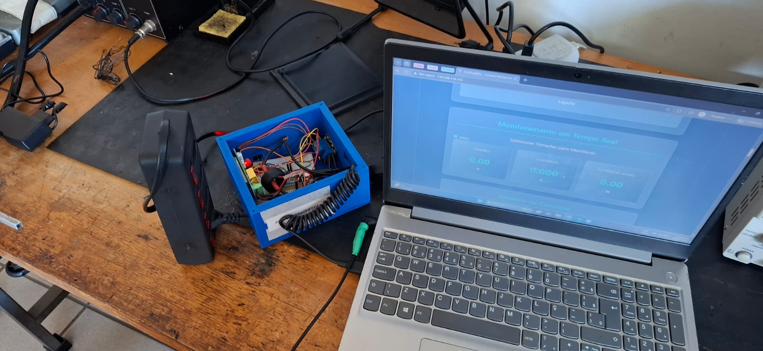
- – Bancada de testes: protótipo do EcoPlug conectado e interface web de monitoramento em tempo real.
Durante os testes de bancada, a tomada foi conectada sem carga, estávamos fazendo o carregamento do código no microcontrolador motivo pelo qual os campos de tensão, corrente e potência aparecem zerados na Figura 4; a leitura dos sensores só é ativada quando há um aparelho efetivamente conectado e quando a controladora esta ligada, conforme especificado no requisito de desempenho do sistema.

premissas e restrições
Premissas assumidas pela equipe para o planejamento do projeto:
– Os integrantes terão disponibilidade regular para reuniões e desenvolvimento ao longo do semestre.
– Os componentes eletrônicos necessários estarão disponíveis para compra dentro do orçamento do grupo.
– A rede Wi-Fi do laboratório permitirá testes de conectividade.
– O professor orientará dúvidas técnicas quando necessário.
Restrições impostas ao desenvolvimento do projeto:
– O projeto deve ser concluído até o final do semestre letivo.
– O orçamento é limitado ao valor disponibilizado pelo grupo, sem patrocínio externo.
– O desenvolvimento ocorre apenas nos horários de aula e em encontros extraclasse acordados entre os membros.
– O protótipo deve ser construído com componentes acessíveis no mercado nacional.

benefícios esperados
Com a implantação do EcoPlug, espera-se automatizar o controle elétrico residencial remotamente, tornando o monitoramento do consumo por aparelho mais preciso. A ferramenta deve permitir identificar padrões de gasto, detectar aparelhos que consomem além do especificado e, com isso, contribuir para a redução da conta de energia do usuário.

considerações finais
O desenvolvimento do EcoPlug permitiu à equipe aplicar, em um projeto, os conceitos de sistemas embarcados trabalhados ao longo da disciplina, desde a especificação de requisitos e o projeto do diagrama geral do sistema até a montagem do hardware e a integração com uma interface de monitoramento web. O protótipo construído demonstra, em escala reduzida, a viabilidade de uma tomada inteligente capaz de medir e controlar remotamente o consumo de um aparelho residencial.
Como trabalhos futuros, destacam-se um melhor gráfico de custo por tempo dando o valor bruto gasto em reais, a validação do sistema com múltiplas tomadas operando simultaneamente, a consolidação da interface web com os recursos de alerta e comparação de consumo previstos nos requisitos do projeto.

